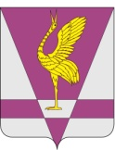
КРАСНОЯРСКИЙ КРАЙ
УЖУРСКИЙ РАЙОННЫЙ СОВЕТ
ДЕПУТАТОВ

РЕШЕНИЕ

00.00.2024 | г. Ужур | № 00-000р
Об утверждении схемы одномандатных избирательных округов для проведения выборов депутатов Ужурского районного Совета депутатов Красноярского края

В соответствии со статьей 18 Федерального закона от 12.06.2002 № 67-ФЗ «Об основных гарантиях избирательных прав и права на участие в референдуме граждан Российской Федерации», статьями 8, 17.1. Закона Красноярского края от 02.10.2003 № 8-1411 «О выборах в органы местного самоуправления в Красноярском крае», на основании решения Территориальной избирательной комиссии Ужурского района Красноярского края от 17.09.2024 № 98/287 «Об определении схемы одномандатных избирательных округов по выборам депутатов Ужурского районного Совета депутатов Красноярского края», руководствуясь Уставом Ужурского района Красноярского края, Ужурский районный Совет депутатов РЕШИЛ:
1. Утвердить схему одномандатных избирательных округов для проведения выборов депутатов Ужурского районного Совета депутатов Красноярского края, включая ее графическое изображение согласно приложениям 1, 2, 3.
2. Решения Ужурского районного Совета депутатов от 27.03.2015 № 55-360р «Об утверждении границ избирательных округов, образованных на территории муниципального образования Ужурский район по выборам депутатов Ужурского районного Совета депутатов», от 25.02.2020 № 44-318р «О внесении изменений и дополнений в решение Ужурского районного совета депутатов от 27.03.2015 № 55-360-р «Об утверждении границ избирательных округов, образованных на территории муниципального образования Ужурский район по выборам депутатов Ужурского районного Совета», от 09.06.2020 № 47-341р «О внесении изменений в решение Ужурского районного Совета депутатов от 27.03.2015 № 55-360р «Об утверждении границ избирательных округов, образованных на территории муниципального образования Ужурский район по выборам депутатов Ужурского районного Совета депутатов» признать утратившими силу.
3. Решение вступает в силу в день, следующий за днем его официального обнародования.
Председатель Ужурского районного Совета депутатов  ________________(Агламзянов А.С.) | Глава Ужурского района  _________________(Зарецкий К.Н.)

Приложение № 1
к решению Ужурского
районного Совета депутатов
от 00.00.2024 № 00-000р

Раздел I.
Схема одномандатных избирательных округов для проведения выборов депутатов Ужурского районного Совета депутатов Красноярского края

Численность избирателей на 1 июля 2024 года  Количество замещаемых мандатов  Средняя норма представительства избирателей на один депутатский мандат  Верхняя граница численности избирателей в избирательном округе с учетом допустимого отклонения в 10% от средней нормы представительства  Нижняя граница численности избирателей в избирательном округе с учетом допустимого отклонения в 10% от средней нормы представительства |  |  | -21725  -10  -2172  -2389  -1955
Верхняя граница численности избирателей в избирательных округах №№ 8, 9 с учетом допустимого отклонения в 20% от средней нормы представительства в порядке пп.«а» п.4 ст.18 Федерального закона от 12.06.2002 № 67-ФЗ «Об основных гарантиях избирательных прав и права на участие в референдуме граждан Российской Федерации» |  |  | - 2606
Номер избирательного округа | Перечень населенных пунктов, муниципальных образований, входящих в избирательный округ | Границы избирательного округа | Количество избирателей в избирательном округе
1 | г.Ужур | Часть г.Ужура:  ул. Весны (вс дома),  ул. Голошапова (все дома),  ул. Дружбы (все дома),  ул. Ленина (все дома),  ул. Молодежная (все дома),  ул. Пархоменко (все дома),  ул. Назаровская (все дома),  ул. Набережная (все дома),  ул. Октябрьская (все дома),  ул. Профсоюзов (все дома),  ул. Речная (все дома),  ул. Садовая (все дома),  ул. Скрылёва (все дома),  ул. Степная (все дома),  ул. Северная (все дома),  ул. Тимирязева (все дома),  ул. Щетинкина (все дома),  ул. Энтузиастов (все дома)  пер. Октябрьский (все дома),  пер. Профсоюзов (все дома),  пер. Назаровский (все дома),  пер. Чехова (все дома) | 2037
2 | г. Ужур | Часть г.Ужура:  ул. Балахтинская (все дома),  ул. Гайдара (все дома),  ул. Кооперативная (все дома),  ул. Лермонтова (все дома),  ул. Мелиораторов (все дома),  ул. Мичурина (все дома),  ул. Новокомсомольская (все дома),  ул. Просвещения (все дома),  ул. Пушкина (все дома),  ул. Советская (все дома),  ул. Спортивная (все дома),  ул. Фурманова (все дома),  ул. Харченко (все дома),  ул. Хакасская (все дома),  ул. Чапаева (все дома),  ул. Шевченко (все дома),  пер. Громова (все дома),  пер. Кооперативный (все дома),  пер. Лазо (все дома),  пер. Нагорный (все дома)  пер. Павленко (все дома),  пер. Пролетарский (все дома),  пер. Щорса (все дома) | 2040
3 | г. Ужур | Часть г.Ужура:  ул. 1-ая Береговая (все дома),  ул. 2-ая Береговая (все дома),  ул. 123 квартал (все дома),  Дома территории подстанции (все дома),  ул. Гастелло (все дома),  ул. Гоголя (все дома),  ул. Дубровского  (дома с № 1 по № 71, с № 2 по № 96),  ул. Зеленая (все дома),  ул. Красная Горка (все дома),  ул. Красноярская  (дома с № 1 по № 73, с № 2 по № 82),  ул. О.Кошевого (нечетная сторона),  ул. Копьёвская (все дома),  ул. Крепцова-Зайченко  (дома с № 1 по № 83, с № 2 по № 78),  ул. Круговая (все дома),  ул. Крылова (все дома),  ул. Ключевая (все дома),  ул. Лазурная (все дома),  ул. Лесная (все дома),  ул. Матросова (все дома),  ул. Маяковского (все дома),  ул. Минусинская (все дома),  ул. Мясокомбинатская (все дома),  ул. Некрасова (все дома),  ул. Первомайская (все дома),  ул. Саралинская  (дома с № 1 по № 79, с № 2 по № 94),  ул. Ширинская, (все дома)  пер. Гоголя (все дома),  пер. Линейный (все дома),  пер. Матросова (все дома),  пер. Минусинский (все дома),  пер. Мясокомбинатский (все дома),  пер. Первомайский (все дома) | 2048
4 | г. Ужур | Часть г.Ужура:  ул. 40 лет Октября (все дома),  ул. 126 квартал (все дома),  ул. 130 квартал (все дома),  ул. Вокзальная (все дома),  ул. Горького (все дома),  ул. Деповская (все дома),  ул. Декабристов (все дома),  ул. Дубровского  (дома с № 73 по № 99, с № 98 по № 136),  ул. Железнодорожная (все дома),  ул. Калинина (все дома),  ул. Крепцова-Зайченко  (дома с № 85 по № 121, с № 80 по № 108),  ул. Красноярская  (дома с № 75 по № 123, с № 84 по № 132),  ул. Колосова  (дома с №1 по № 67, с № 2 по № 74),  ул. Переездная (все дома),  ул. Саралинская  (дома с № 81 по № 111, с № 96 по № 130),  ул. Совхозная (все дома),  ул. Чкалова (все дома),  ул. Школьная (все дома),  пер. Красноярский (все дома)  пер. Ключевой (все дома) | 2049
5 | г. Ужур | Часть г.Ужура:  ул. 127 квартал (все дома),  ул. Автомобилистов (все дома),  ул. Белошапкина (все дома),  ул. Дзержинского (все дома),  ул. Дубровского  (дома с № 101 до конца, с № 138 до конца),  ул. Загородная (все дома),  ул. Западная (все дома),  ул. Колосова  (дома с № 69 до конца, с № 76 до конца),  ул. Короткова, (все дома),  ул. Красноярская  (дома с № 125 до конца; с № 134 до конца),  ул. Красная (все дома),  ул. Крайняя (все дома),  ул. Крепцова-Зайченко  (дома с №123 до конца, с № 110 до конца)  ул. Кныша (все дома),  ул. Марьясова (все дома),  ул. Механизаторов (все дома),  ул. Мира (все дома),  ул. Победы Социализма  (дома с № 2 по № 34),  ул. Петелина (все дома),  ул. Рабочая (дома с № 75 по № 89),  ул. Раздольная (все дома),  ул. Саралинская  (дома с № 113 до конца, с № 132 до конца),  ул. Связистов (все дома),  ул. Содружество (все дома),  ул. Спасателей (все дома),  ул. Транспортников (все дома),  ул. Тракторная (все дома),  ул. Транзитная (все дома),  ул. Труда (все дома),  ул. Цветочная (все дома),  ул. Юности (все дома)  пер. Дачный (все дома)  пер. Дубровского (все дома),  пер. Тракторный (все дома),  пер. Элеваторный (все дома),  пер. Юности (все дома) | 2041
6 | г. Ужур | Часть г.Ужура:  ул. Вавилова (все дома),  Жилые дома откормбазы ЗАО «Искра»;  ул. Кирова (все дома),  ул. Котовского (все дома),  ул. Новая (все дома),  ул. Павлова (все дома),  ул. Партизанская (все дома),  ул. Победы Социализма  (дома с № 1 до конца, с № 36 до конца),  ул. Рабочая (все дома, исключая дома  №№ 75,77,83,87,89),  ул. Строителей (все дома),  ул. Сурова (все дома),  ул. Тополиная (все дома),  ул. Шарыповская (все дома),  пер. 1-й Партизанский (все дома),  пер. 2-й Партизанский (все дома),  пер. Базарный (все дома),  пер. Герцена (все дома),  пер. Кирова (все дома),  пер. Луговой (все дома)  пер. Новый (все дома),  пер. Полевой (все дома),  пер. Сурова (все дома),  пер. Рабочий (все дома),  пер. Шарыповский (все дома) | 2076
7 | Златоруновский сельсовет  Локшинский сельсовет  Озероучумский сельсовет | Территории Златоруновского, Локшинского, Озероучумского сельсоветов в установленных границах | 2242
8 | Ильинский сельсовет  Малоимышский сельсовет  Прилужский сельсовет  Приреченский сельсовет | Территории Ильинского, Малоимышского,  Прилужского, Приреченского сельсоветов в установленных границах | 2482
9 | Васильевский сельсовет  Кулунский сельсовет  Солгонский сельсовет | Территории Васильевского, Кулунского, Солгонского сельсоветов  в установленных границах | 2552
10 | Крутоярский сельсовет  Михайловский сельсовет | Территории Крутоярского, Михайловского сельсоветов в установленных границах | 2158

Приложение № 2
к решению Ужурского
районного Совета депутатов
от 00.00.2024 № 00-000р

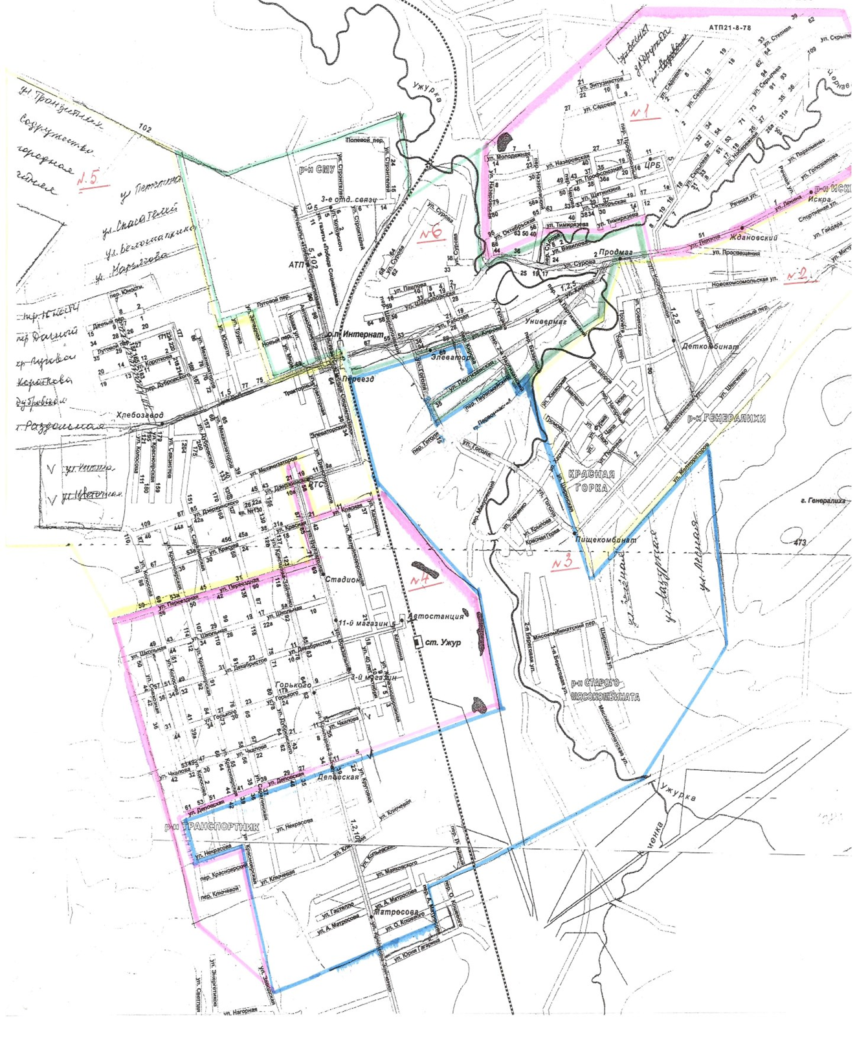

Приложение № 3
к решению Ужурского
районного Совета депутатов
от 00.00.2024 № 00-000р
